1. Повежи богове и појмове који су им сродни:
а.Зевс _____сова, б.Атина ____лепота, в.Афродита ______муња,
2. Објасни појмове: Ератостен _____________________________________________________________________
Питија ____________________________________________________________________________________________
Пророчиште______________________________________________________________________________________
Филозофија________________________________________________________________________________________
3. Ко су најпознатији грчки писци трагедија?___________________________________________________________
Шта је то трагедија? _______________________________________________________________________________
4. Обележи Т за тачно и Н за нетачно:
Александрова престоница била је Александрија. Т Н
Александар је најдаље у свом походу стигао до Индије Т Н
Олимпијске игре су одржаване на Олимпу. Т Н
Александар је био ожењен Клеопатром. Т Н
5. После смрти Александра Великог његова држава се распала на три дела:
__________________________________________________________________________________________________
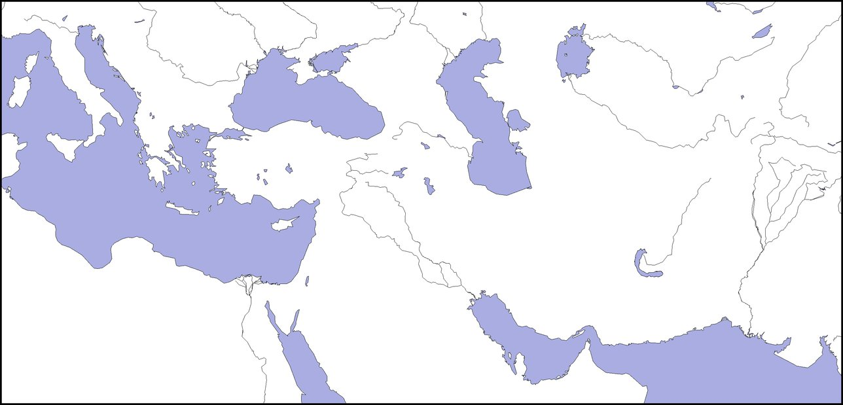
6. Погледај мапу и уради задатке:
Осенчи место где су Грчка и Македонија.
Напиши египат преко Египта,
Упиши линију од грчке до Индије.
7. Поређај битке и ратове по редоследу којим су се дешавале: _____Битка на Гранику, _____Прве Олимпијске игре, _____Крај хеленистичког доба, _____Термопилска Битка.

1. Повежи богове и појмове који су им сродни:
а.Зевс _____сова, б.Атина ____лепота, в.Афродита ______муња,
2. Објасни појмове: Ератостен _____________________________________________________________________
Питија ____________________________________________________________________________________________
Пророчиште______________________________________________________________________________________
Филозофија________________________________________________________________________________________
3. Ко су најпознатији грчки писци трагедија?___________________________________________________________
Шта је то трагедија? _______________________________________________________________________________
4. Обележи Т за тачно и Н за нетачно:
Александрова престоница била је Александрија. Т Н
Александар је најдаље у свом походу стигао до Индије Т Н
Олимпијске игре су одржаване на Олимпу. Т Н
Александар је био ожењен Клеопатром. Т Н
5. После смрти Александра Великог његова држава се распала на три дела:
__________________________________________________________________________________________________
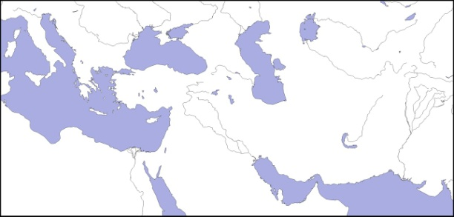
6. Погледај мапу и уради задатке:
Осенчи место где су Грчка и Македонија.
Напиши египат преко Египта,
Упиши линију од грчке до Индије.
7. Поређај битке и ратове по редоследу којим су се дешавале: _____Битка на Гранику, _____Прве Олимпијске игре, _____Крај хеленистичког доба, _____Термопилска Битка.

